Gustave Courbet

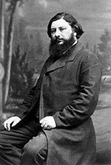

Den franska målaren Gustave Courbet som levde på 1800-talet var den första som utropade realismen som program för måleriet. Men i själva verket hade det realistiska tänkandet inom bildkonsten redan sedan ett tag varit på väg, både i England och i Frankrike. Han målade också utslitna människor,bönder och arbetare för att få en brytning mot ”världsfrånvända”.
Men realismen föll inte tidens konstkritiker i smaken. Allt Corbet sände in till olika utställningar kasserades. Vid en utställning 1855 tröttnade han på att alltid bli refuserad, så då ställde han ut sina refuserade tavlor utanför salongen och skrev en skylt ”Realism Gustave Courbet”. Många började då beundra Courbets konst.

